Hz. Muhammed’in Hayatı ve İslamiyet’in Doğuşu
Peygamberimiz 571 yılında Mekke’de dünyaya gelmiştir.(20 Nisan-12 Rebiülevvel) Babasının ismi Abdullah, annesinin ismi Amine idi. Hz. Muhammed doğmadan önce babasını, altı yaşında da annesini kaybetti. Sekiz yaşına kadar dedesi Abdülmuttalip’in yanında yaşadı. Onun vefatı üzerine amcası Ebu Talip’e sığındı. Onunla birlikte ticarete başladı. Hz. Muhammed çocukluk çağını geçip gençlik çağına ulaştığında akıllı ve olgun davranışı, doğru sözlülüğü ve nezaketi ile Kureyş içinde yüksek bir yer tutmuş bulunuyordu. Bu sebeple kendisine “el-Emin” lakabı verilmişti.
Ticari çalışmalar sırasında tanıştığı Hz.Hatice ile evlendi. Evlendikleri zaman Hz.Muhammed 25, Hz. Hatice 40 yaşlarında idi. Hıra dağındaki mağarada iken, Cebrail Ona “Ey Muhammed!Yaratan Rabbinin adıyla oku !”diyerek Allah(c.c)’ın emirlerini bildiriyordu.
Hz. Muhammed İslamiyet’i ilk önce çevresine tebliğ etmeye başladı. Bu ilk tebliği sırasında eşi Hz. Hatice, arkadaşı Hz. Ebubekir, amcasının oğlu Hz. Ali, kölesi Hz. Zeyd İslamiyet’i kabul ettiler. Buna İslam’da ilk Müslümanlar denmiştir. Kureyş baskısı arttığı için Müslümanların bir kısmı Peygamberimizin de müsaadesi ile Habeşistan’a göç ettiler (615). Peygamberimiz 620 yılında hem eşi Hz.Hatice’yi hem de amcası Ebu Talip’i kaybetti. Bu yıla “hüzün yılı” denmiştir. Ebu Talip’in ölümünden sonra Mekke’de barınması çok güçleşen Hz.Muhammed Taife bir sefer yaptıysa da orada iyi karşılanmadı.
621 yılında 12 Medineli Peygamberimizle görüşerek İslamiyeti kabul etti. Bu olaya I.Akabe biatı diyoruz. Ertesi yıl bu sefer 75 kişi gelerek İslamiyeti kabul ettiler.Bu olaya II.Akabe biatı denir. Bu olaydan sonra Peygamberimiz Müslümanların Medine’ye Hicretlerine müsaade etmiştir. Arkasından kendisi de Hicret etmiştir. Göç eden Mekkeli Müslümanlara Muhacir, onlara yardımcı olan Medineli Müslümanlara da Ensar adı verilmiştir. Hicretle Medine’de İslam Devleti’nin temelleri atılmıştır.
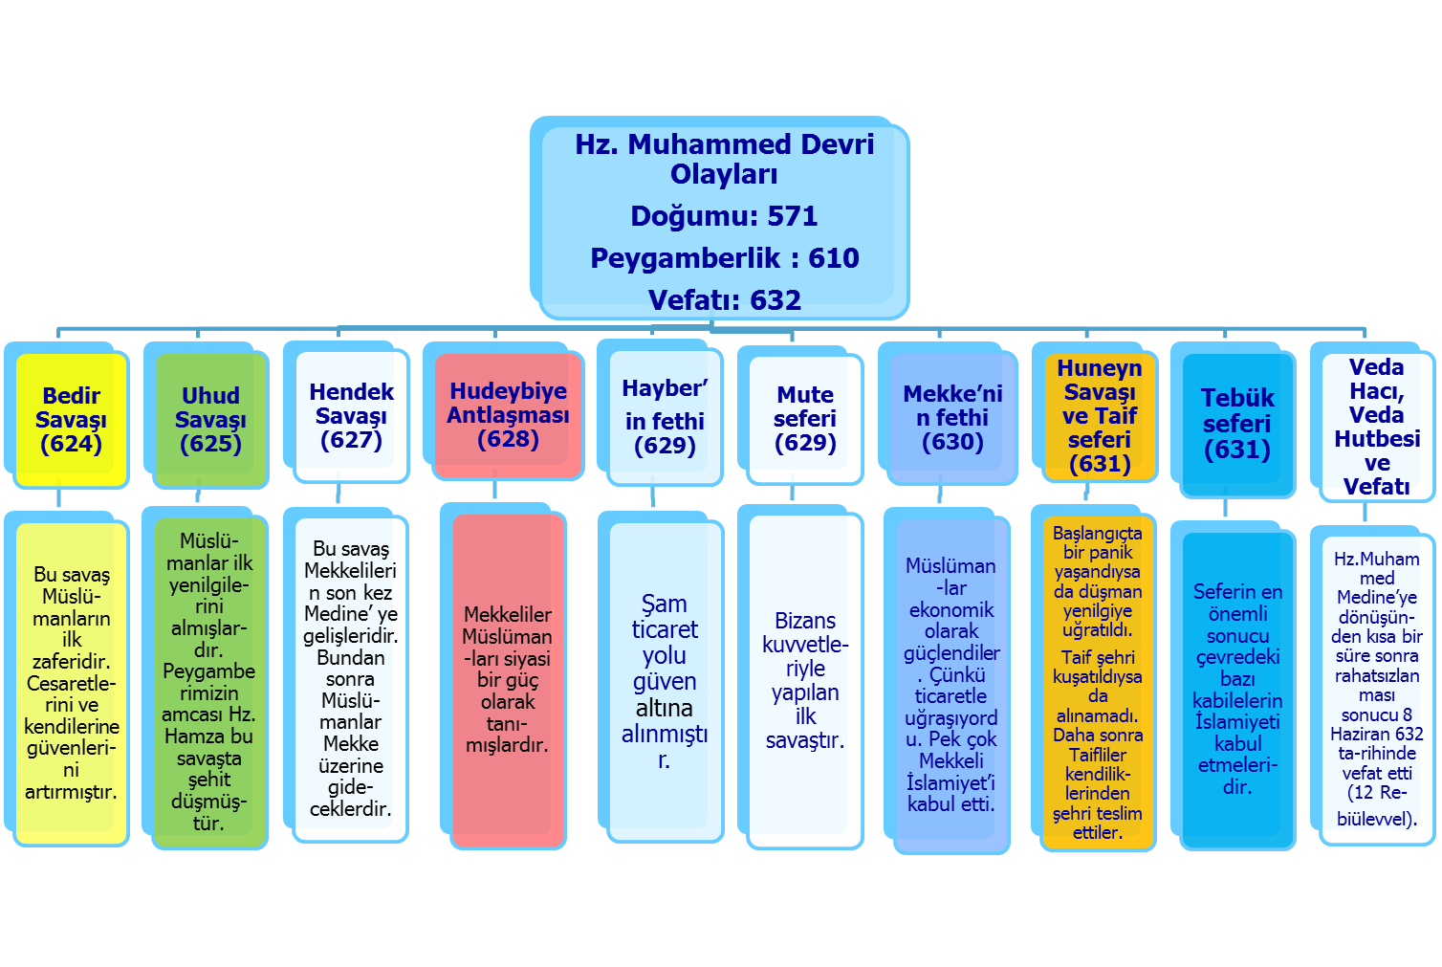

Aşağıdaki soruları metne göre cevaplayınız.
S-1-
1- ………………………… dağındaki mağarada iken,Cebrail Ona “Ey Muhammed!Yaratan Rabbinin adıyla oku !”diyerek Allah(c.c)’ın emirlerini bildiriyordu.(610) 2-Kureyş’in kini ve baskısı yüzünden . Müslümanların bir kısmı Peygamberimizin de müsaadesi ile ………………………………………..göç ettiler(615). 3-Göç eden Mekkeli Müslümanlara………………onlara yardımcı olan Medineli Müslümanlara da ……… adı verilmiştir. 4- ……………………………………Medine’de İslam Devleti’nin temelleri atılmıştır.

S-2- İslam’da İlk Müslümanları yazınız. …………………………………………………………………………………………………
S-3- Karşılarına açıklamalarını yazınız.
Muhacir
Ensar
El-Emin
Hüzün yılı
II. Akabe Biatı

S-4- Hudeybiye Antlaşması’nın Müslümanlar açısından önemini yazınız.
…………………………………………………………………………………………………………………………………………………………………………………………………………………………………………………………………………………………
S-5- Peygamberimiz döneminde meydana gelen olayları yazınız.
………………………………………………………………………………………………………………………………………………………………………………………………………………………………………………………………………………………………………………………………………………………………………………………………………………………………………
S-6-Özeliklerini karşılarına olayları yazınız.
Müslümanların ilk zaferidir
Müslümanların ilk yenilgileridir
Bizans’la yapılan ilk savaş
Müslümanlar ekonomik olarak güçlendiler, pek çok Mekkeli Müslüman oldu.
Hz. Hamza’nın şehit düştüğü savaş

